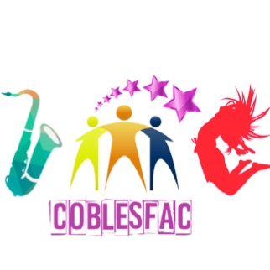**Courses organisées par le Comité Blesmois des Sports et Loisirs des Fêtes et des Actions Culturelles, La municipalité de Blesmes et l'AC Château-Thierry**

Rendez-vous : Cimetière/la DHUYS pour :

Inscriptions + Départs+Arrivées et Récompenses des enfants

Rendez-vous : : salle des fêtes, place de la mairie BLESMES pour : Récompenses à partir de cadets et verre de l'amitié

|  |  |  |  |  |  |
| --- | --- | --- | --- | --- | --- |
| **PROGRAMME** | **HORAIRES** | **DISTANCES** | **\*TARIFS** | **TYPOLOGIE** | **ANNEES** |
| MARCHE | 9H30 | 8km400 Ascension 135m | 1 € | Vignes ; chemin DHUYS ; sans difficulté  Technique ;  Autosuffisance | Sans limite |
| COURSE XXS | 9H30 | 8km400 Ascension 135m | 6 € | Vignes ; chemin DHUYS ; sans difficulté  Technique ;  Autosuffisance | 2009 et avant |
| COURSE XS | 9H30 | 17km300  Ascension 196m | 8 € | Vignes ; chemin DHUYS ;  Passage dans bois avec difficultés techniques ;  Autosuffisance | 2007 et avant |
| COURSE KID’S | 10H45 | 6’ | 1 € | Chemin DHUYS | 2016  2017  2018 |
| COURSE POUSSINS | 11H00 | 999m | 1 € | Chemin DHUYS | 2014  2015 |
| COURSE BENJAMINS ET MINIMES | 11H15 | 1km998 | 1 € | Chemin DHUYS | 2013  2012  2011  2010 |

XXS Trail de la Pierre aux Fées

**Dimanche 20 octobre 2024 9h30 à BLESMES**

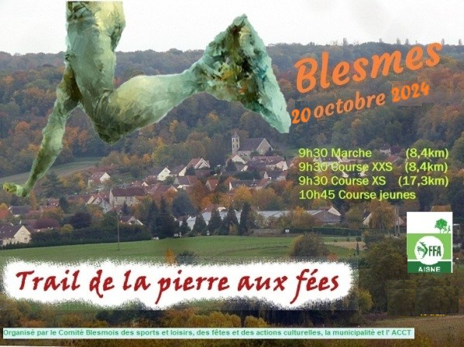

*Pour chaque inscription 1 euro reversé pour Octobre rose*

Ne pas jeter sur la voie publique – IPNS